1. Что такое веб-камера?

Веб-камера – сканер, выполняющий мгновенное считывание оригинального сигнала (в данном случае изображения) для выполнения различных действий над изображением.

1. Что такое дисплей?

Дисплей – основное устройство вывода информации, с помощью которого осуществляется интерфейс «человек-машина» (HID human interface device).

1. Внешний и внутренний фотоэффект

Работа фоточувствительных поверхностей основывается на использовании внешнего и внутреннего фотоэффекта - явления взаимодействия света или любого другого электромагнитного излучения с веществом, при котором энергия фотонов передаётся электронам вещества.

При внешнем фотоэффекте освобожденные электроны покидают облученное вещество, вылетая в пространство, – фотоэлектронная эмиссия, при внутреннем – остаются внутри твердого тела, изменяя его проводимость – фотопроводимость.

1. ЖК дисплеи.

В мониторах на основе ЖК используется особое вещество, которое обладает кристаллической структурой (а значит, анизотропностью основных физических свойств), но при этом при комнатной температуре сохраняет жидкое состояние.

Анизотропность свойств требуется для того, чтобы вещество было способно преобразовывать свойства светового излучения, то есть работать как фильтр. Поместив вещество в отдельные ячейки, можно получить управляемые фильтры для пикселей. При этом для применения в ЖК-устройствах отобраны вещества, реагирующие на электрическое напряжение.

Жидкое состояние необходимо для подвижности кристаллов. Под действием напряжения кристаллы меняют свою конфигурацию, сдвигаясь относительно друг друга. При этом меняется направления преобразования света – мы получаем управляемый светофильтр.

Принцип работы ЖК основан не на излучении, а на фильтрации света. В ЖК обязательна подсветка, т.к. ЖК служат для лишь затворами.

1. Способы представления звука.

Сам звук – колебания физ. среды с частотой примерно от 20 до 20000. Все современные системы обработки звука основаны на преобразовании этих колебаний в электрический сигнал, последующей его (аналоговой или цифровой) обработки, вывода вновь в виде колебаний физической среды.

Звук представляется как электрическая копия звукового давления. Происходит это через АЦП. Если АЦП выдаёт 8-разрядный код, то разрешающая способность равна 1/265 от максимальной амплитуды (т.е точность представления не хуже 0,4%). Есть и 16-разрядные АЦП. В них точность не хуже 1/65536. Обратное преобразование происходит по ЦАП-у. Сами звуковые файлы хранятся в звуковых форматах. Содержат оцифрованный звук.

1. Место графической подсистемы в архитектуре ПК.

Графическая подсистема изначально входила в архитектуру ПК.

Впоследствии графическую подсистему удалось интегрировать в состав микросхем системной логики, однако для задач, требовательных к быстродействию в 3D и видео, предлагаются отдельные карты расширения. Более того, выпускаются «двойные» карты, реализованы возможности объединения карт в единый конвейер и поочередного использования двух карт.

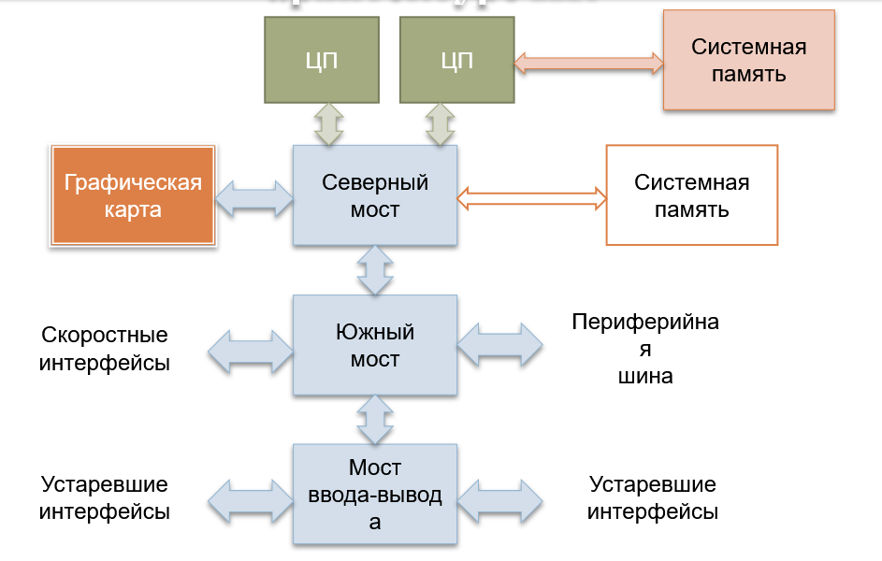

1. Что такое графический контроллер?

Это контроллер, это специализированное устройство, предназначенное для управления дисплеями. В его функции входит обработка команд от хоста и формирование буфера кадра в растровом формате в видеопамяти, даёт команды RAMDAC на формирование сигналов развёртки для монитора и осуществляет обработку запросов центрального процессора.